Многие люди с трудом представляют себе жизнь без физической нагрузки и какой-либо активности. Но все же она возможна даже в условиях самоизоляции. Помните, эту дворовую игру из нашего детства, в которую играли все девчонки и даже многие мальчишки? Если у вас в доме есть резинка, длинный коридор, то эта игра для вас.

Игра «Резиночка»

Основные правила
Игра в резиночки — это развлечение для тех, кто хочет подвигаться и проявить свои спортивные таланты: высоту прыжка, ловкость, выносливость и даже память. Она пользовалась большой популярностью не одно десятилетие, поскольку не требовала какого-то дорогого инвентаря, а прыгать можно было где угодно, хоть на свежем воздухе во дворе дома, хоть в школьном коридоре на перемене.
История этого развлечения берет свое начало совсем не в СССР, а в Древнем Китае. Считается, что она появилась примерно в VII веке, но вместо резинки тогда использовалась обычная веревка.
Для игры необходимо, по крайней мере, 3 участника. Двое держат резинку ногами, а остальные по очереди (по одной или парами) выполняют игровые упражнения. Максимальное количество игроков не ограничено, правда, чем больше человек будет принимать участие, тем дольше будет длиться состязание. Кроме того, нужна бельевая резинка длиной не меньше 1,5 метров или ее «игровой» аналог с привлекательным дизайном, который можно найти на полках магазинов игрушек и не только.
Существует несколько основных правил игры в резиночку:
- У каждого упражнения (определенной схемы с разной последовательностью выполнения действий) есть несколько уровней. Начинается игра с самого простого. Если все было сделано правильно, без ошибок, то участница переходит к следующему уровню.
- Если девочка допустила ошибку (наступила на резинку, зацепилась за нее ногой, остановилась или не сумела выполнить движение по схеме), то она передает очередь своей сопернице.
- Если участницы играют парами, напарница проигравшей имеет право выполнить упражнение вместо нее, чтобы они могли продвинуться к следующему этапу.
- Перейти к следующему уровню нельзя до тех пор, пока трюк ногами не будет выполнен в точности со схемой.
Важно также правильно держать резинки. Двое участников, которые пока не прыгают, должны расставить ноги на ширине плеч. Резиночка натягивается таким образом, чтобы она располагалась параллельно земле или полу. Перед началом соревнования обязательно озвучиваются схемы прыжков (их может показать одна из опытных участников). Кроме того, оговариваются все правила игры в резиночку на ногах (сколько попыток дается каждому участнику, какой будет состав команд, сколько уровней нужно пройти для победы и так далее).
У играющих есть по одной попытке на прохождение всех уровней, но это правило можно менять по желанию команд. Если участник не справляется, он либо выбывает из игры, либо возвращается к начальному уровню, либо ждет своей очереди, чтобы попробовать выполнить упражнение повторно.

Уровни сложности
Играть в резиночку на ногах следует «по нарастающей», от самых простых уровней к сложным. Каждый следующий выполняется на более высоком расстоянии от земли. Резинка на каждом этапе находится строго в определенном положении:
- На уровне щиколоток участников, держащих ее.
- На уровне колен.
- На высоте бедер.
- Подтягивается до уровня пояса.
- Резинку держат на уровне груди.
- На шее, ее дополнительно раздвигают руками.
- Держат руками на уровне лица (около ушей).
Важное правило состоит в том, что перед прыжками участник «примеряет» высоту натянутой резинки под себя. Ее регулируют под рост того, кто выполняет упражнения. Традиционно ограничиваются первыми тремя или, максимум, четырьмя уровнями. Остальные — сложно проходимые и травмоопасные, поэтому не стоит пытаться прыгать на таком этапе, тем более, что усложнить игру можно, изменив схему.
Перед началом игры участники должны договориться о том, что будет считаться ошибкой, а что нет. Сюда относятся зацепки за обувь и «выскользки» из-под ноги. Кроме того, обсуждается, как будет проходить игра, разрешаются ли остановки, можно ли мешать прыгающему и так далее.

Схемы игры в резиночку
Чтобы игра в резинку не казалась однообразной, можно использовать разные схемы прыжков. Они отличаются последовательностью действий, сложностью и не только. Благодаря этому можно продолжить играть, даже если участницы уже прошли все уровни. Ниже представлено описание девяти самых популярных схем.

Березка
Это базовая схема прыжков, которая считается одной из простых и часто становится элементом более сложных упражнений. Исходное положение — стать боком, с любой стороны от резиночки. Первое, что нужно сделать — перепрыгнуть ее таким образом, чтобы одна из веревочек осталась между ногами. Лучше начинать слева. Затем перепрыгиваем вправо так, чтобы резиночка опять оказалась между ног. Повторять прыжки нужно столько раз, сколько лет участнице. Оканчивается упражнение тем, что нужно выпрыгнуть за пределы натянутой резинки.

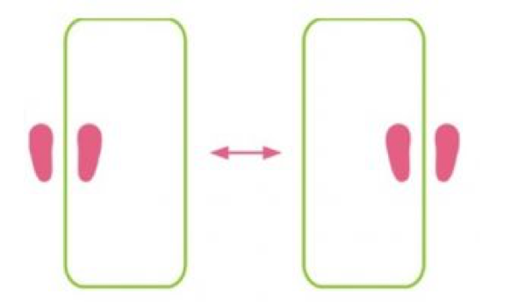

Пешеходы
Еще одна простая с точки зрения выполнения схема называется «Пешеходы». Что нужно делать:
- Стать лицом к резиночке.
- Прыгнуть на ее первую (ближайшую) половинку одной ногой.
- Второй ногой прыгнуть на вторую половинку.
- Сменить ноги и «пройтись» в другую сторону аналогичным образом.
Важное требование при выполнении этого упражнения состоит в том, что резинка должна быть плотно прижата к земле. В случае если она выскакивает из-под стоп, считается, что задание провалено, и его нужно перепроходить заново. Чтобы упросить упражнение на сложных уровнях по резиночке можно просто ходить, наступая на нее.

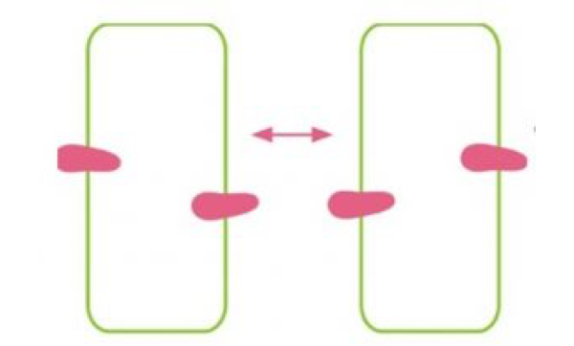

Бантик
Это более сложное упражнение, чем предыдущие два. Исходное положение — встать напротив резинки лицом к ней. Далее нужно:
- Прыгнуть так, чтобы одна стопа прижала ближайшую половину резиночки к земле, а вторая оказалась под веревочкой. Чтобы упросить это действие, можно начать упражнение с того, что просто наступить одной ногой на нее, а вторую расположить под ней.
- Не упуская резинку, прыгнуть обеими ногами на вторую половину. Стопы при этом должны располагаться симметрично.
- Выпрыгнуть за пределы веревочки.
В этом упражнении важно, чтобы резиночка на ногах не запуталась. В то же время она не должна «слететь» раньше времени. Если после последнего прыжка девочка наступит на веревочку пяткой, задание не будет засчитано, как выполненное.

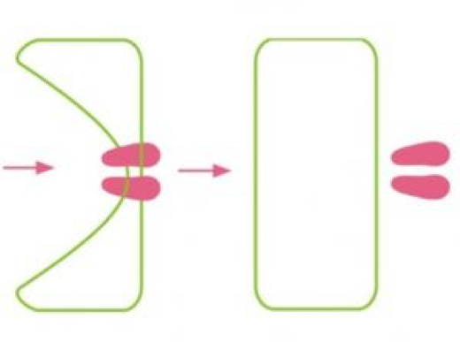

Платочек
Это комбинация прыжков очень схожа с «Бантиком». Она тоже начинается с того, что следует встать лицом к резиночке. Для простоты выполнения упражнения необходимо встать как можно ближе к первой ее половинке. В то же время нельзя прикасаться к ней. Нужно сильно оттолкнуться от земли и прыгнуть обеими ногами на дальнюю часть резинки, зацепив при этом ближнюю половинку. Далее нужно выпрыгнуть за пределы резинки, после этого упражнение будет завершено.
Существует альтернативный вариант «Платочка». Он предусматривает, что необходимо не напрыгнуть, а перепрыгнуть дальнюю половину резиночки.

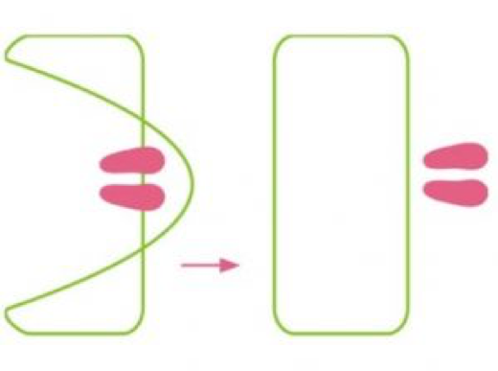

Конфетка
Упражнение получило такое название из-за того, что в исходном положении резиночка перекручивается таким образом, что действительно по очертаниям напоминает конфету. Для этого необходимо стать боком, подхватить одной ногой ее первую половинку и переступить через дальнюю, а затем поставить вторую стопу в центр. После этого нужно сделать прыжок вверх. Резинка распутается, а участница должна приземлиться ногами на обе ее половины. Упражнение достаточно сложное и при его выполнении нужно действовать очень осторожно.

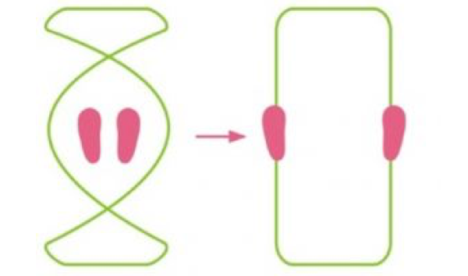

Конвертик
При выполнении «Конвертика» прыжки с резинкой делаются на двух ногах одновременно. Для начала следует встать боком. Первый прыжок делается таким образом, чтобы девочка преодолела дальнюю половинку резиночки, но зацепила при этом ее ближнюю часть. После этого нужно подпрыгнуть вверх, чтобы освободиться от веревочек. Приземлиться необходимо на две половинки резинки. Заканчивается детская игра выпрыгиванием за ее пределы (в любую сторону). «Конвертик» — это сложное упражнение, над которым нужно поработать, чтобы научиться его выполнять.
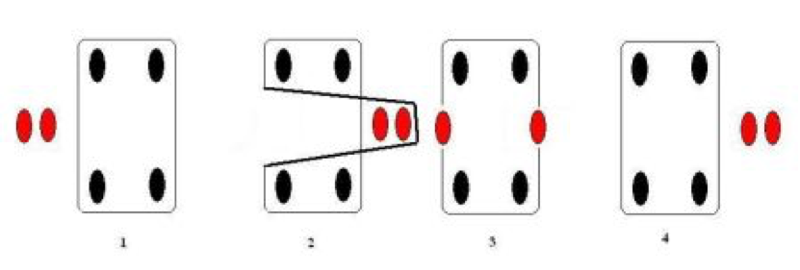

Кораблик
«Кораблик» — пожалуй, самое непростое упражнение для девочек, которое сначала выполняется так же, как «Конвертик». Однако на втором прыжке на резинки не нужно останавливаться — ее половинки должны быть между ног. После этого необходимо перекрестить резиночку. Вначале в одну ее часть, а затем в другую. В итоге она должна снова находиться между ног. Завершается упражнение выпрыгиванием в любую сторону, но обязательно за пределы резинки.
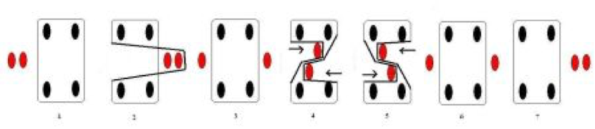

Косынка
В данном случае действовать нужно так:
- Исходное положение — стоя сбоку от резинки (к примеру, слева).
- Нужно шагнуть в сторону (в данном случае — вправо) таким образом, чтобы правая нога зацепила ближнюю часть резинки и перенеслась за пределы дальней.
- Необходимо прыгнуть, но во время прыжка повернуться на 180 градусов, не потеряв при этом резинку.
- Участнику следует выпрыгнуть в обратную сторону, чтобы изначально ближняя резинка оказалась между ногами.
«Косынка» — это еще один из сложных видов упражнений с точки зрения понимания схемы. Впрочем, оно все-таки проще «Кораблика». Во время игры его часто повторяют по несколько раз, подпрыгивая на каждой из позиций сначала по 3, потом по 2, а в конце по 1 разу.
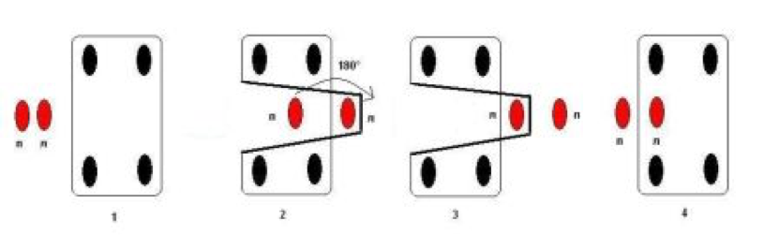

Иголочки
Это упражнение выполняется в несколько этапов, и хотя, на первый взгляд, кажется, что движения повторяются, это не так:
- Нужно встать лицом к резиночке.
- Дальняя половина резинки оттягивается на себя таким образом, чтобы она оказалась перед ее ближней частью. На нее нужно встать обеими ногами.
- Необходимо подпрыгнуть, отпустив своеобразную рогатку, и приземлиться на ближнюю часть резинки.
После этого игрок возвращается в исходное положение. Он снова аналогичным образом оттягивает на себя дальнюю часть резинки и прижимает ее обеими стопами. Однако на этот раз при прыжке важно приземлиться

одновременно на две резиновые полоски (двумя ногами вместе).
Данная игра для детей подразумевает комбинирование разных схем. Девочки придумывают разные считалочки, под которые выполняются прыжки и движения в различной последовательности. Таким образом можно весело провести время в компании друзей, хотя резиночку можно запросто прикрепить к дереву или другому устойчивому предмету, чтобы прыгать вдвоем или вовсе самому.
